Verkeersbesluit opheffen verbod stil te staan Voorstraat Voorschoten
Z/24/087215

Het college van burgemeester en wethouders van Voorschoten:
Juridisch kader:
Gelet op:
de bepalingen in de Wegenverkeerswet 1994 (WVW), het reglement Verkeersregels en Verkeerstekens 1990 (RVV), het Besluit administratieve bepalingen inzake het wegverkeer (BABW) en de Algemene wet Bestuursrecht (Awb);
• artikel 15, eerste lid, van de WVW 1994; een verkeersbesluit moet worden genomen voor de plaatsing of verwijdering van de in artikel 12 van het BABW genoemde verkeerstekens, alsmede voor onderborden voor zover daardoor een gebod of verbod ontstaat of wordt gewijzigd;
• artikel 15, tweede lid, van de WVW 1994; een verkeersbesluit moet worden genomen voor maatregelen op of aan de weg tot wijziging van de inrichting van de weg of het aanbrengen of verwijderen van voorzieningen ter regeling van het verkeer, indien de maatregelen leiden tot een beperking of uitbreiding van het aantal categorieën weggebruikers dat van een weg of weggedeelte gebruik kan maken;
• artikel 2 van de WVW 1994 voor wat betreft het waarborgen van de bruikbaarheid van de weg, het verzekeren van de veiligheid op de weg, het beschermen van weggebruikers en passagiers, het zoveel mogelijk waarborgen van de vrijheid van het verkeer, het gewenst is om de genoemde maatregelen onder ‘besluiten’ in te stellen of op te heffen;
Uit het oogpunt van:
• het zoveel mogelijk waarborgen van de vrijheid van het verkeer.
Is het gewenst om:
Op de Voorstraat - tussen de Tramstraat en Bakkersteeg - het verbod om stil te staan, van kracht van 1 april tot 1 oktober tussen 18.00 en 09.00h, op te heffen.
Overwegende dat:
- de Voorstraat gelegen is binnen de bebouwde kom van Voorschoten;
- de Voorstraat in beheer is bij de gemeente Voorschoten;
- de Voorstraat een weg is als bedoeld in artikel 18, lid 1 onder d van de WVW 1994;
- de Voorstraat is gecategoriseerd als erftoegangsweg binnen de bebouwde kom met een maximumsnelheid van 30 km/u, zoals beschreven staat in de Verkeersvisie Voorschoten 2016;
- aan de westzijde van de Voorstraat, aan de zijde van de even huisnummer, diverse horecagelegenheden zijn gelegen, waaronder tussen de Tramstraat en Bakkersteeg;
- in het verleden horecaondernemers hebben verzocht om maatregelen te treffen om te voorkomen dat bestuurders hun voertuig parkeren of laten stilstaan langs het terras van de horecagelegenheden;
- in 2014 daarom een verkeersbesluit is genomen om op de Voorstraat, tussen de Tramstraat en Bakkersteeg, een verbod om stil te staan in te stellen, van kracht in de periode van 1 april tot 1 oktober (terrasseizoen) tussen 18.00 en 09.00h.
- als gevolg van de uitbreiding van de terrassen richting het midden van de straat, het parkeren en stilstaan nagenoeg onmogelijk is en het verbod om stil te staan daarmee overbodig is geworden;
- de gemeente in mei 2024, bij wijze van proef, de borden E2 met bijbehorende onderborden heeft afgedekt om het draagvlak voor het opheffen van dit verbod te peilen, evenals het effect;
- de gemeente hierop geen bezwaren heeft ontvangen;
- gezien voorstaande overwegingen wordt besloten om op de Voorstraat het verbod om stil te staan op te heffen;
- dit wordt gerealiseerd door het verwijderen van de borden E2 van bijlage 1 van het RVV 1990 en de onderborden met de tekst ’18.00 – 9.00h’;
- het treffen van een verkeersmaatregel een normale maatschappelijke ontwikkeling is waarmee een ieder kan worden geconfronteerd en waarvan de nadelige gevolgen in beginsel voor rekening van betrokkenen behoren te blijven;
Horen:
Overeenkomstig artikel 24 van het BABW heeft overleg plaatsgevonden met politie eenheid Den Haag, afdeling infrastructuur. Op 20 juni 2024 heeft de politie laten weten akkoord te gaan met voorliggend verkeersbesluit.
Besluiten:
Op grond van vorenstaande overwegingen besluiten Burgemeester en Wethouders van Voorschoten om:
1. Op de Voorstraat - tussen de Tramstraat en Bakkersteeg - het verbod om stil te staan, van kracht van 1 april tot 1 oktober tussen 18.00 en 09.00h, op te heffen, door middel van het verwijderen van de borden E2 van bijlage 1 van het RVV 1990 en de onderborden met de tekst ’18.00 – 9.00h’.
2. het een en ander conform bijgevoegde situatieschets.
Situatieschets
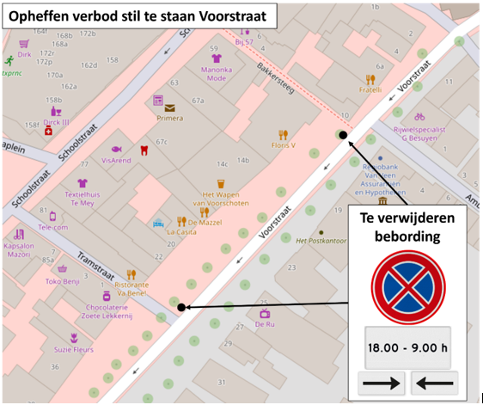
Vastgesteld,
namens het college van burgemeester en wethouders op 3 juli 2024
T. Nijenhuis
Teammanager Verkeer, Bouwen en Wonen
Bezwaar
Bent u het niet eens met dit besluit? Dan kunt u tot zes weken na datum van verzending van deze brief bezwaar maken. Dit kan per brief, digitaal of per e-mail.
Brief: per brief aan het college van burgemeester en wethouders, postbus 393, 2250 AJ, Voorschoten. Vermeld in het bezwaarschrift uw naam, adres, telefoonnummer, e-mailadres, het zaaknummer, de datum van uw brief, de reden waarom u het niet eens bent en onderteken vervolgens de brief.
Digitaal: via het formulier op de website van gemeente Voorschoten (https://www.voorschoten.nl/bezwaar-maken/), met gebruik van uw DigiD, EHerkenning of e-IDAS.
E-mail: via het mailadres gemeente@voorschoten.nl. Vermeld in het bezwaarschrift uw naam, adres, telefoonnummer, e-mailadres, het zaaknummer, de datum van uw brief, de reden waarom u het niet eens bent en onderteken vervolgens de brief.
Verzoek om voorlopige voorziening:
Kunt u de behandeling van uw bezwaarschrift niet afwachten? Dan, kunt u de Voorzieningenrechter van de Rechtbank Den Haag, Sector Bestuursrecht, verzoeken een voorlopige voorziening te treffen. Het verzoekschrift stuurt u naar de Rechtbank Den Haag (Sector Bestuursrecht), Postbus 20302, 2500 EH Den Haag. Voor het doen van een verzoek tot voorlopige voorziening zijn griffierechten verschuldigd.
U kunt ook digitaal een verzoek om een voorlopige voorziening indienen bij de Voorzieningenrechter via http://loket.rechtspraak.nl/bestuursrecht. Daarvoor moet u wel beschikken over een elektronische handtekening (bijvoorbeeld DigiD).
Afschrift aan: nationale politie Eenheid Den Haag, afdeling infrastructuur

